Федеральное государственное образовательное бюджетное

учреждение высшего образования

**«Финансовый университет при Правительстве Российской Федерации»**

**(Финансовый университет)**

Кафедра анализа данных и машинного обучения

Факультет информационных технологий и анализа больших данных

**ОтЧЁТ ПО ПРАКТИЧЕСКОЙ РАБОТЕ №2**

**по дисциплине** «Технологии работы с открытыми данными»

**на тему** «Основные форматы данных XML. REST API.»

**Вариант 8**

Направление подготовки: 09.03.03 – Прикладная информатика

Профиль: «ИТ-сервисы и технологии обработки данных в экономике и финансах»

**Выполнила студентка**

4 курса, группы ПИ21-6,

очной формы обучения

Филиппова Е. Р.

**Москва 2024**

**Тема**: Основные форматы данных XML. REST API  
**Цель работы**: Изучить нормативные документы, стандарты, синтаксис данных XML. Изучить два способы конвертации форматов Microsoft в XML. Выполнить примеры заданий. Написать код сценарий с форматом данных XML.

**Задание**: 8. XML-файл Справка о стоимости выполненных работ

**Решение**

**Программное обеспечение**: Microsoft Excel, блокнот, браузер

**Импорт**

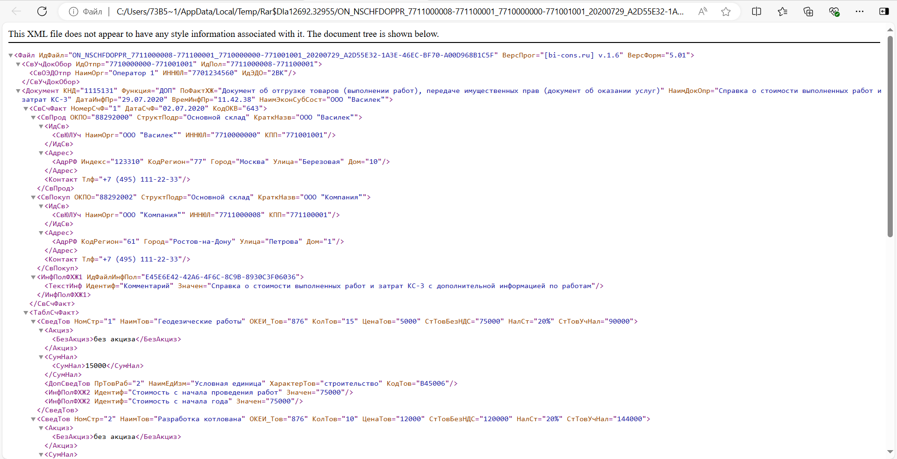

Рисунок 1 – XML-файл “Справка о стоимости выполненных работ и затрат КС-3 в формате XML с дополнительной информацией по работам”

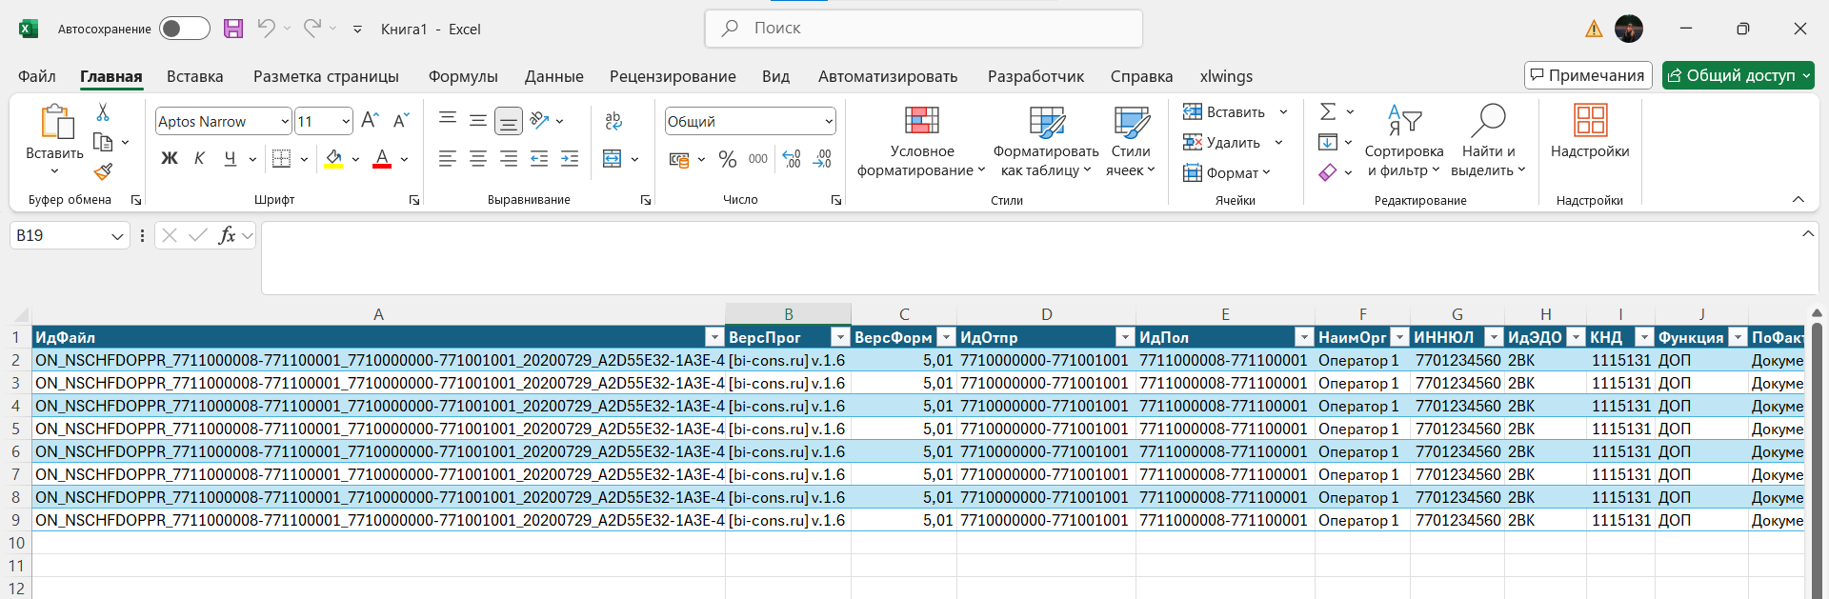

Рисунок 2 – Импортированный XML-файл в Excel

**Экспорт**

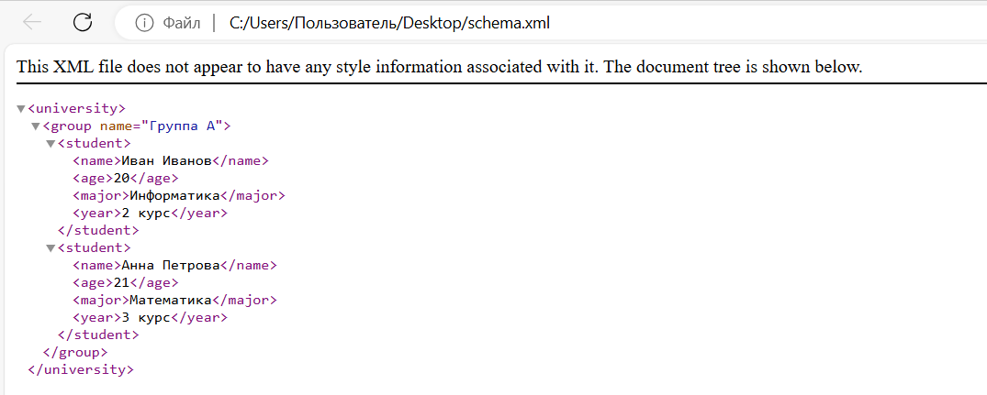

Рисунок 3 – XML-схема краткая

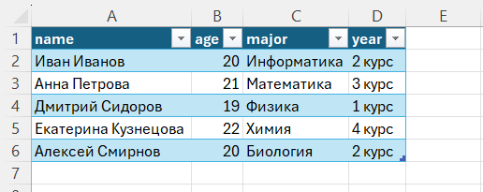

Рисунок 4 – таблица с данными

Экспортируем полную XML-схему с помощью панели разработчика:

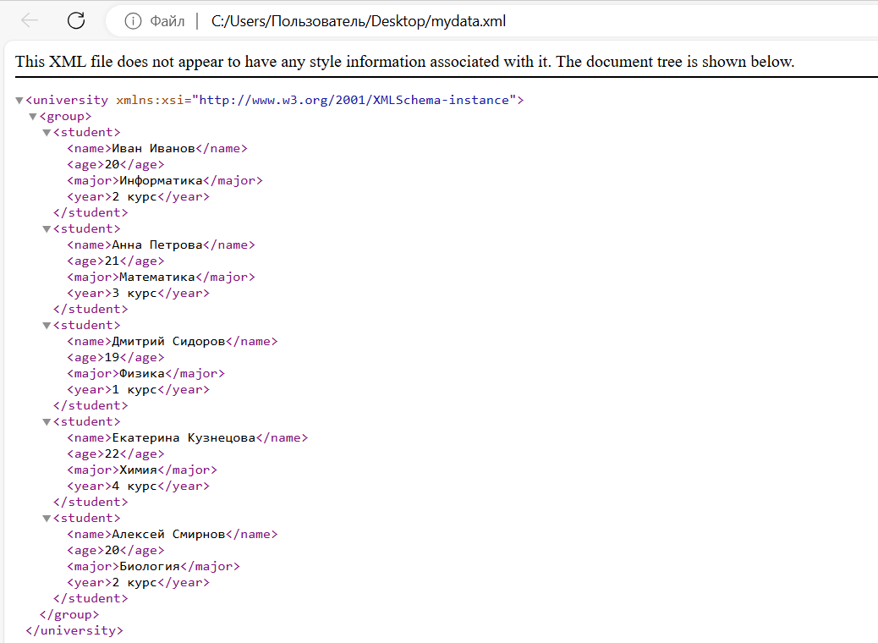

Рисунок 5 – XML-схема полная

**Выводы**: изучен синтаксис формата XML, а также применён на практике – осуществлён как импорт готовой схемы, так и создание собственной и её экспорт.

**Список литературы**

1. <https://ru.wikipedia.org/wiki/XML>
2. <https://www.liquid-technologies.com/online-xsd-validator>
3. <https://itcons99.ru/chasto-zadavaemye-voprosy/kak-otkryit-fajlyi-formata-xml/>